Кичә Әлки районыннан зур йөк машинасына озык-төлек төяп Луганск халык республикасының Лисичанск шәһәренә гуманитар ярдәм озатылды.
❮❯
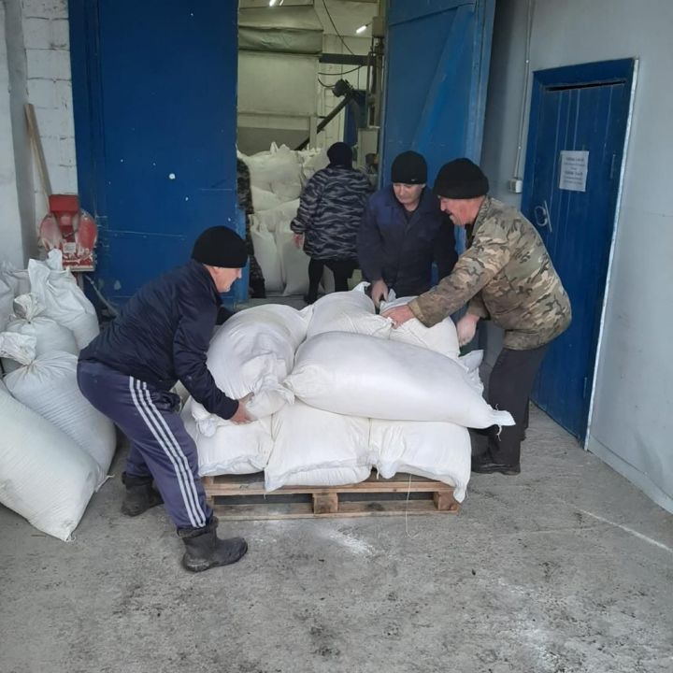
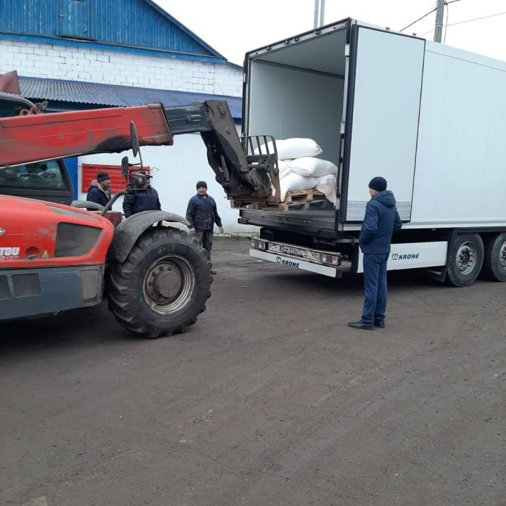

8 ноябрьдә Әлки районыннан зур йөк машинасына азык-төлек төяп, Луганск халык республикасының Лисичанск шәһәренә гуманитар ярдәм озатылды.

